- Sólo para Gestión de Envasados. En “Fabricación”, “Órdenes de Fabricación” (fabricación de deshuesado), al dar un “Alta”, se han incluido en “Prensado”, los formatos de “Bloque 70x180”, “Bloque2 70x180”, “Bloque3 70x180” y “Su Forma”.
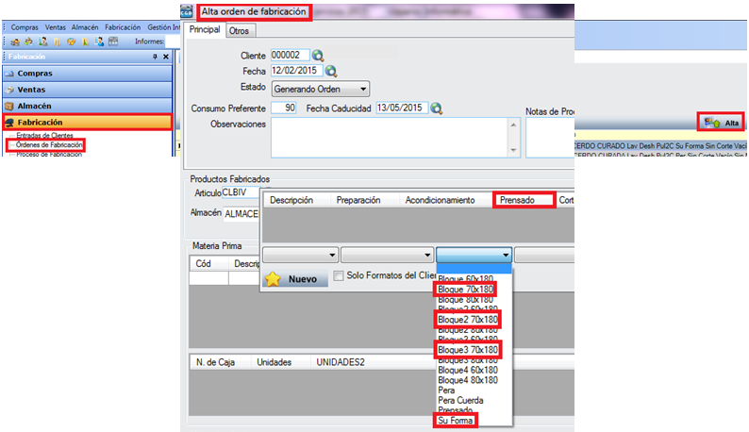

- Sólo para Gestión de Envasados. En “Almacén”, “Artículos”, “Lotes y Partidas”, dentro de “Informes de lotes”, “Etiquetas” (LOT_EtiquetaLotes.rpt), se oculta el nombre del cliente y se muestra el código más grande.
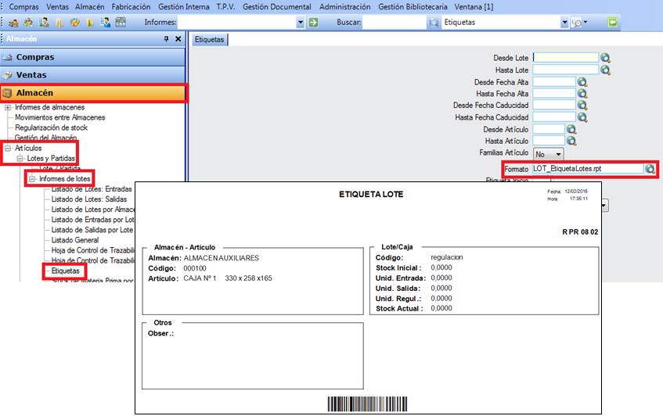

- Sólo para Gestión de Envasados. En “Almacén”, “Artículos”, dentro de “Mantenimiento de Artículos”, en la pestaña “General”, se ha creado un nuevo campo, “Certificado”, pudiendo parametrizarlo con los valores “Sí” o “No”.
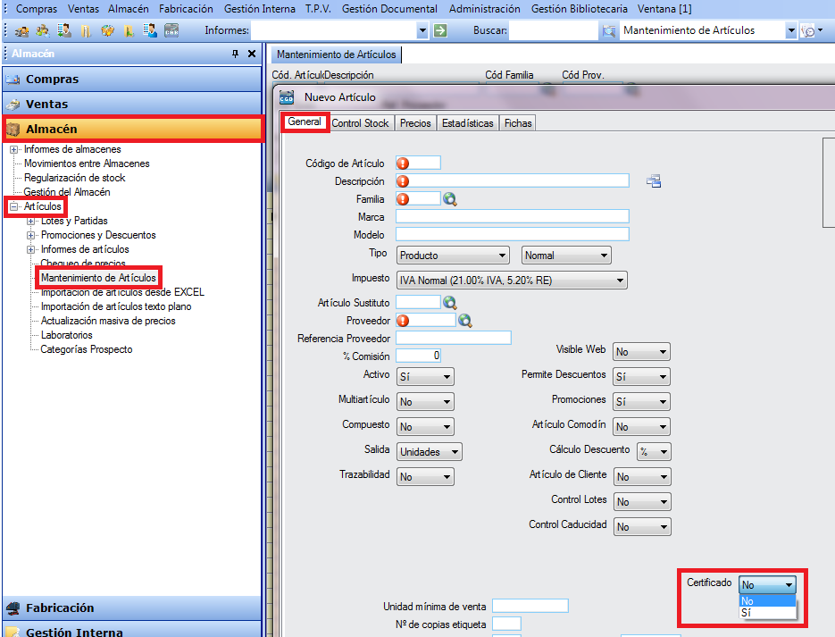

- En la importación de datos de la PDA, se escribe en el archivo de texto del log si no se han podido imprimir albaranes, pedidos o presupuestos porque no ha encontrado el formato de impresión.

- Sólo para Gestión de Envasados. Tanto en “Ventas”, “Gestión de Albaranes” y, finalmente, “Albaranes de Salida” como en “Fabricación”, “Generación de Albaranes desde Producción”, si el albarán incluye artículos marcados como “Certificación”, en la impresión aparecerá el sello correspondiente, en función de si el formato de fabricado es “Deshuesado”, “Prensado”, “Loncheado” o cualquiera de sus combinaciones.
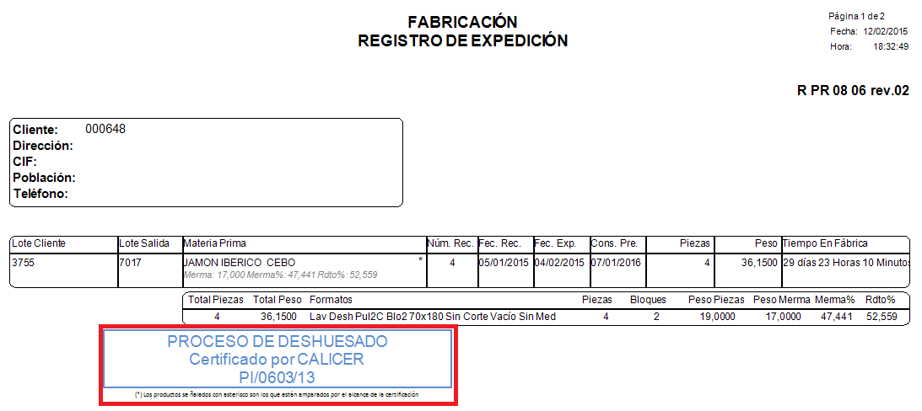

- Sólo para Gestión de Envasados. En “Fabricación”, dentro de “Informes de Fabricación”, tanto en “Informe de Lote de Cliente” como en “Informe de Trazabilidad del Lote”, “Registro de Expedición” y “Registro de Rendimiento, cuando un producto fabricado es entrada de otro producto fabricado, podrá conocer de que lote de entrada proceden.
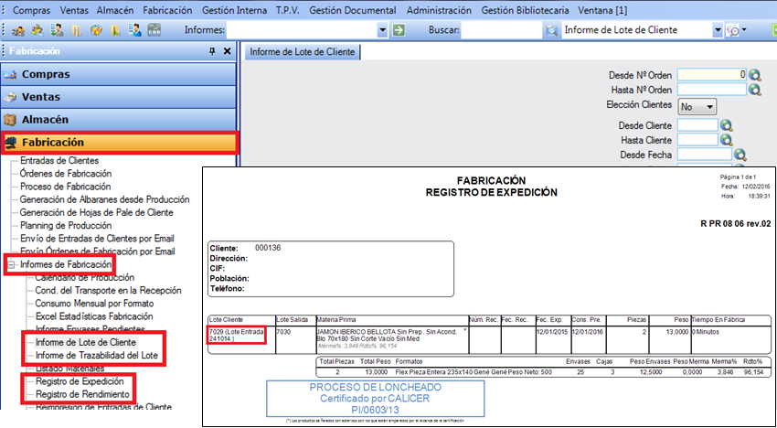

- Sólo para Gestión de Envasados. En “Ventas”, dentro de “Gestión de Albaranes”, “Albaranes de Salida”, podrá cambiar el “Estado” (“Pendiente” o “Entregado”).

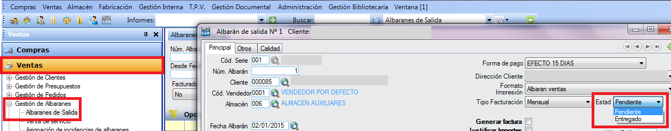

- Sólo para Gestión de Envasados, En “Almacén”, dentro de “Artículos” y finalmente en “Lotes y Partidas”. En el campo código aparece el lote del cliente de entrada para materias primas que a su vez son productos fabricados (ejemplo deshuesado) entre “paréntesis”. Esto se muestra tanto en las etiquetas del lote como en la impresión de orden.

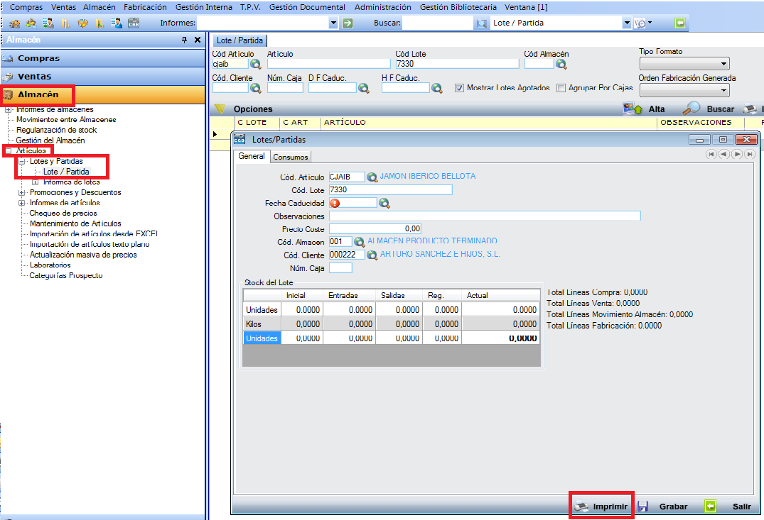

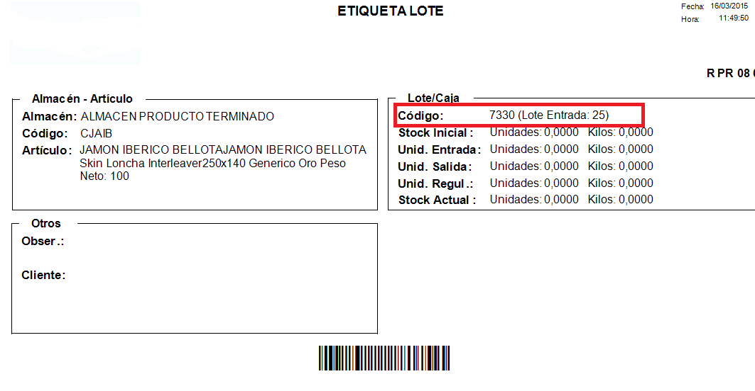

- En “Ventana”, dentro de “Utilidades”, “Herramientas”, se ha insertado una nueva funcionalidad, “Regular almacén dejándolo a 0”, de tal forma que podrá dejar el stock a 0, incluidos los lotes. También se ha añadido la posibilidad de filtrar por el código del artículo (desde/hasta) y por el código de la familia (desde/hasta).
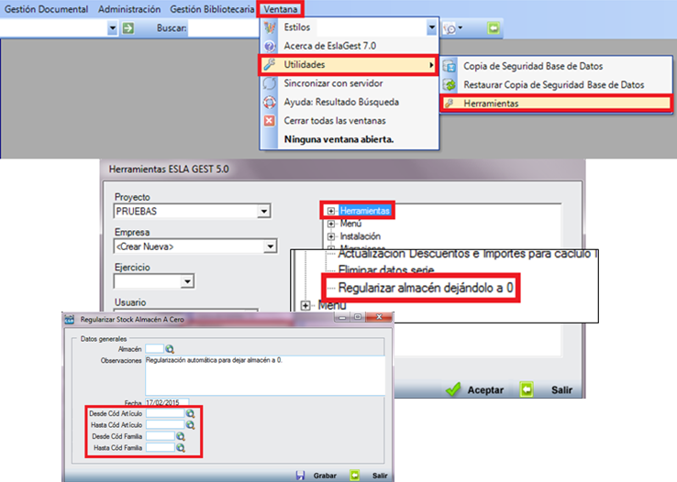

- En “Ventas”, “Gestión de Clientes”, dentro de “Informes de Clientes”, “Etiquetas Especiales”, se han modificado la longitud de las cajas para poder introducir más de 1 carácter. Ahora se podrá indicar el número de etiqueta y el número máximo de etiquetas para, si se requiere en el formato, poder poner etiqueta 1/8, 2/8, etc.....

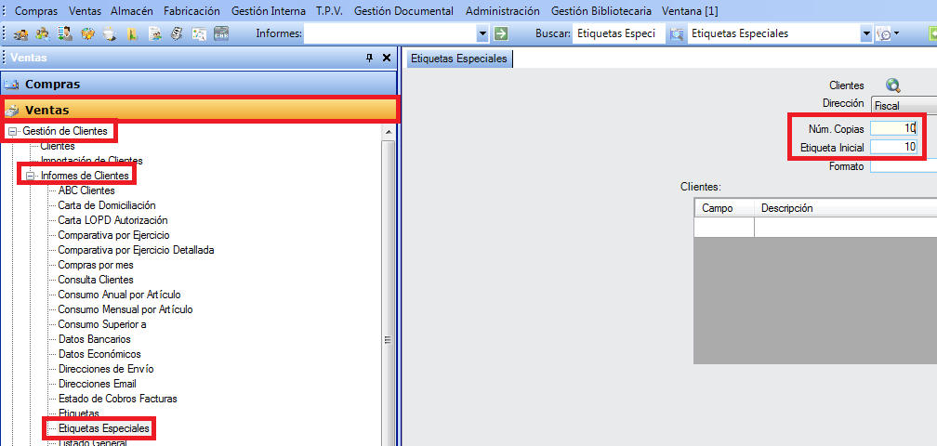

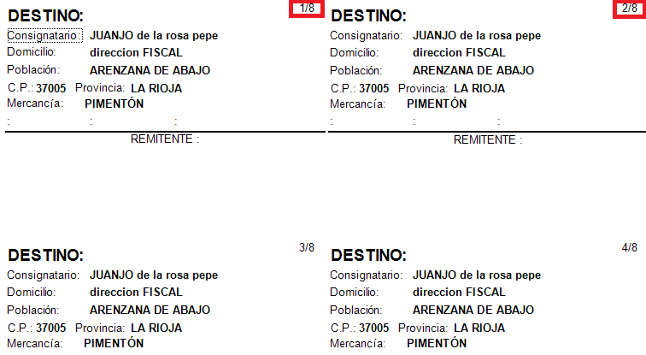

Sólo para Gestión de Envasados. En “Fabricación”, “Informes de Fabricación”, en “Seguimiento Diario de Producción”, se podrán visualizar todos los datos, incluidos los extensos.

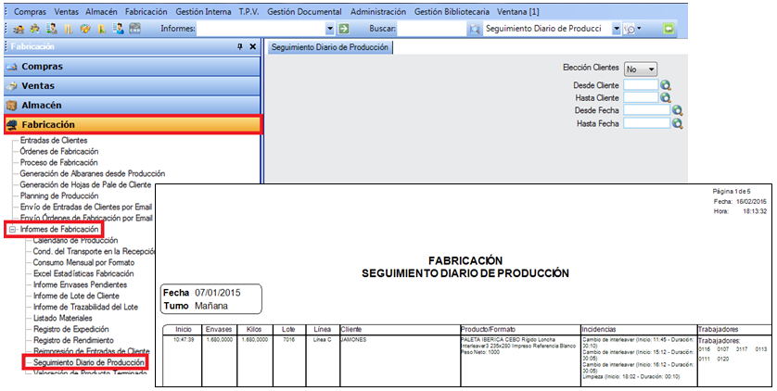

- Sólo para Gestión de Envasados. En “Fabricación”, en “Generación de albaranes desde producción”. Si seleccionas “Generar albarán sólo de mermas” se habilita la opción de seleccionar “Mostrar mermas deshuesado” y un mensaje para marcar todas las unidades pendientes.

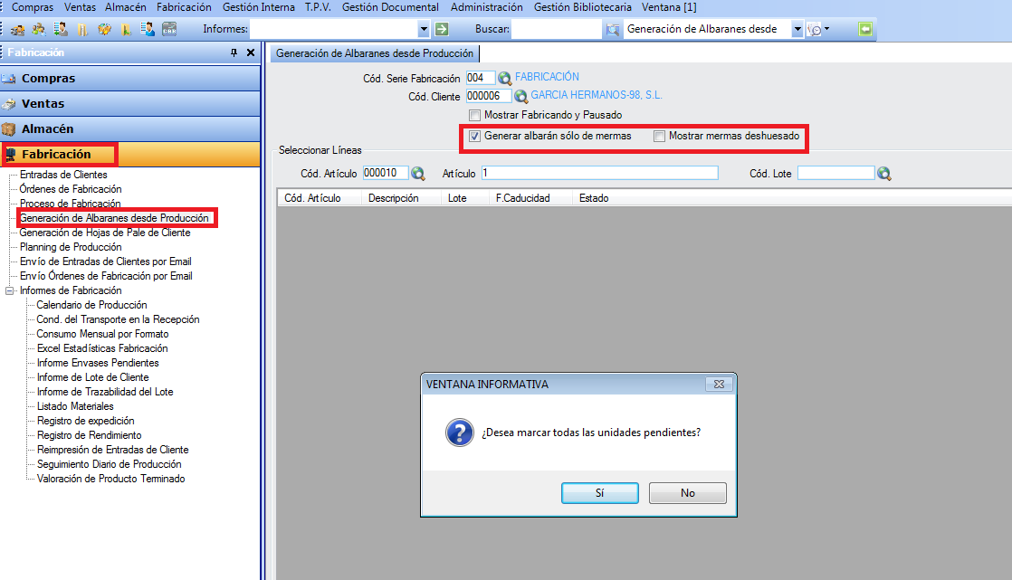

- En “Ventas”, “Gestión de Clientes” y, finalmente, “Clientes”, en la pestaña “Facturación”, podrá indicar el “Código de la Unidad Tramitadora”, el “Código de la Oficina Contable” y el “Código de la Unidad Gestora”.
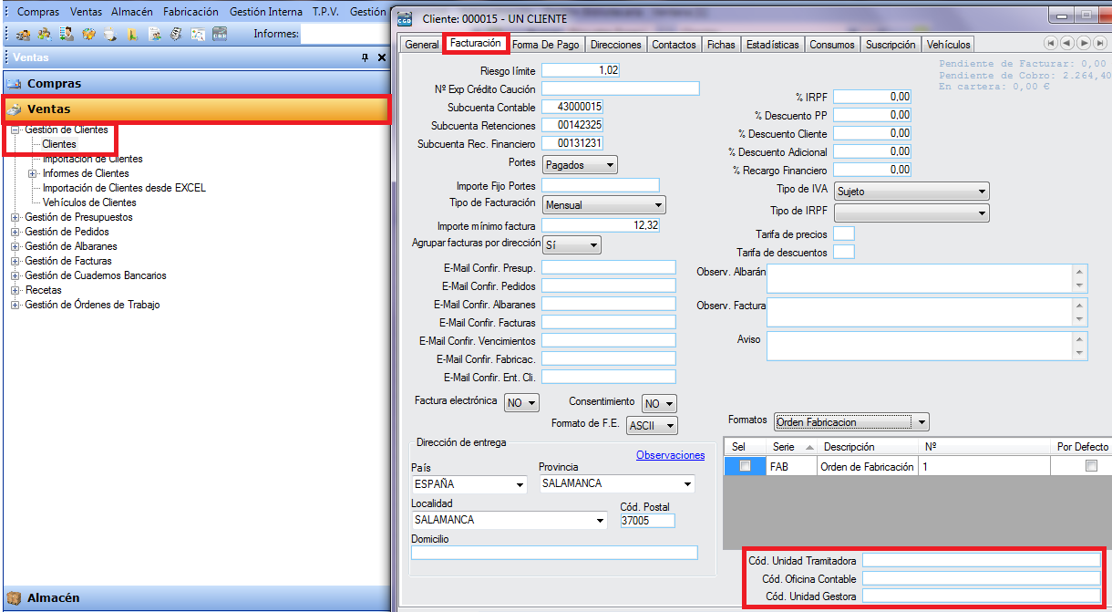

Igualmente, en la pestaña “Direcciones”, podrá añadir dichos códigos.

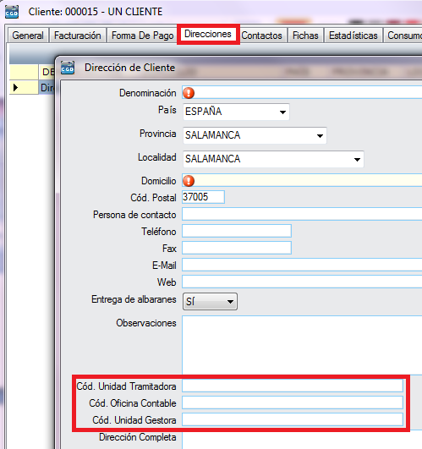

- Sólo para Gestión de Envasados. Se ha deshabilitado la comprobación de que todas las órdenes sean del mismo cliente al realizar un albarán que sólo sea de mermas.

- En “Compras”, “Gestión de Facturas” y, finalmente, “Gestión de Pagos”, se ha modificado la búsqueda para que, inicialmente, aparezcan sólo los vencimientos pendientes.

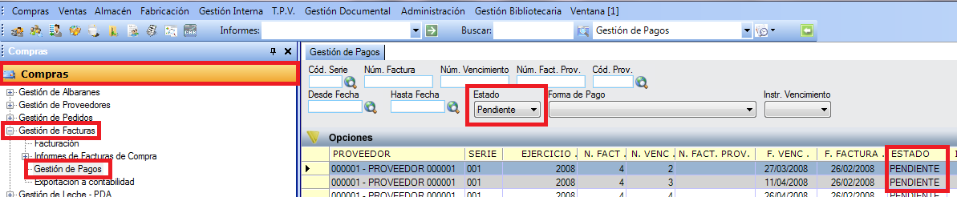

- En “Almacén”, dentro de “Artículos”, en “Mantenimiento de Artículos”, se han aumentado el número de caracteres en el campo del filtro “Descripción”.

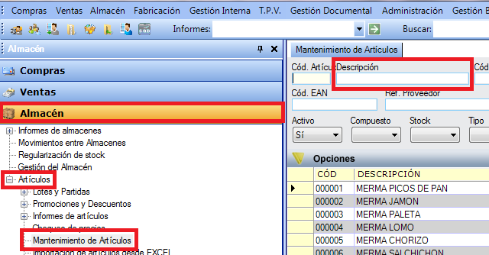

- En “Ventas”, “Gestión de albaranes” y finalmente “Albaranes de salida”. Cuando visualizas un albarán ya facturado, pulsando F6 se muestra la fecha de caducidad de los lotes facturados.

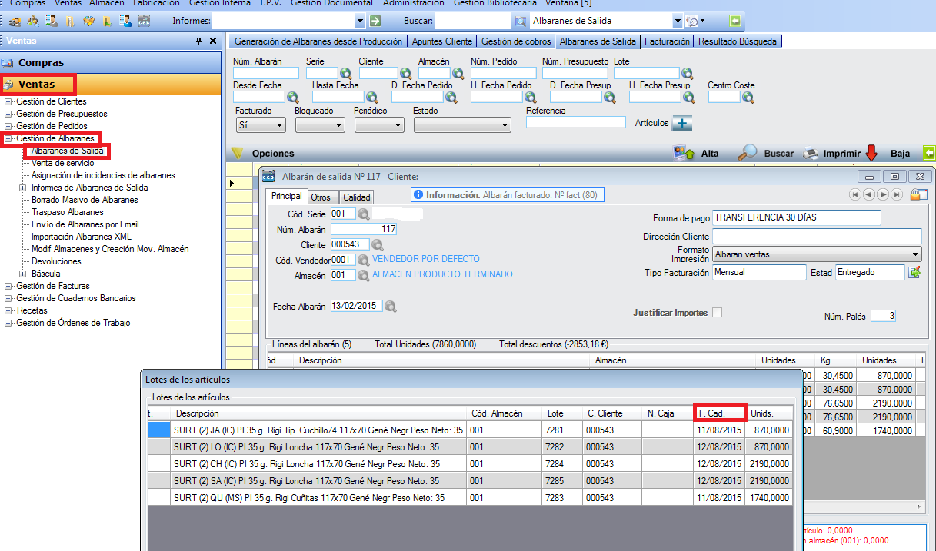

- Se permitirán modificar los albaranes de venta traspasados de un ejercicio a otro siempre y cuando todos los artículos contenidos en éste sean del tipo “Servicio”.

- En “Almacén”, en “Regularización de stock” al dar un alta en “Recuento de almacén, se ha añadido un filtro “Mostrar Artículos sin Stock”, para tener la posibilidad de ocultar los artículos que tienen stock a 0.

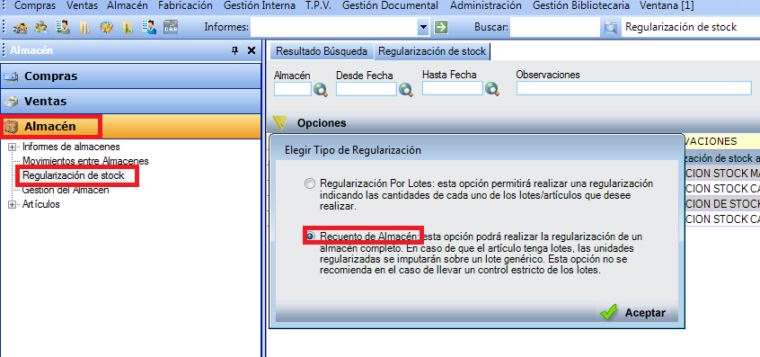
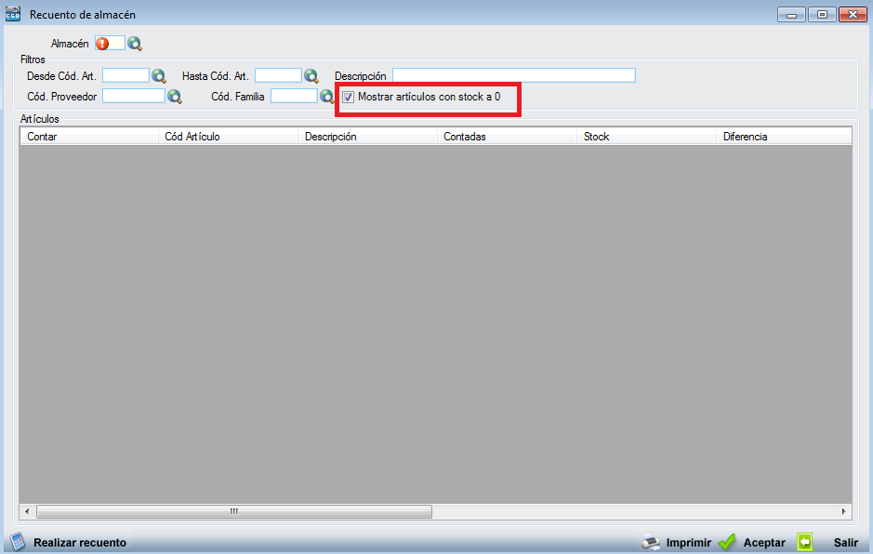

- En “Ventas” y en “Compras”, dentro de “Clientes” o “Proveedores”, según corresponda, tanto en la pestaña de “Direcciones” como en la de “Contactos”, aparecerán ordenados por orden alfabético.

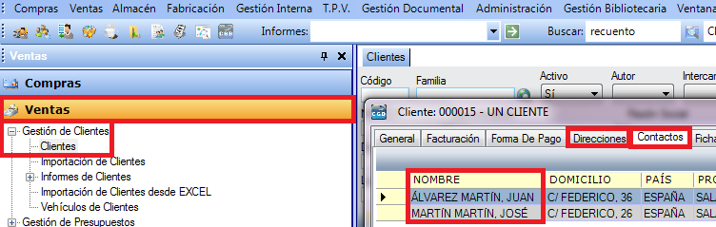

- En “Ventas”, “Gestión de Cuadernos Bancarios” y finalmente “Gestión de Cuadernos Bancarios”. Cuando das un alta, te da la posibilidad de señalar la opción de “dar aviso por mail” a los clientes cuando se envían sus vencimientos al banco.

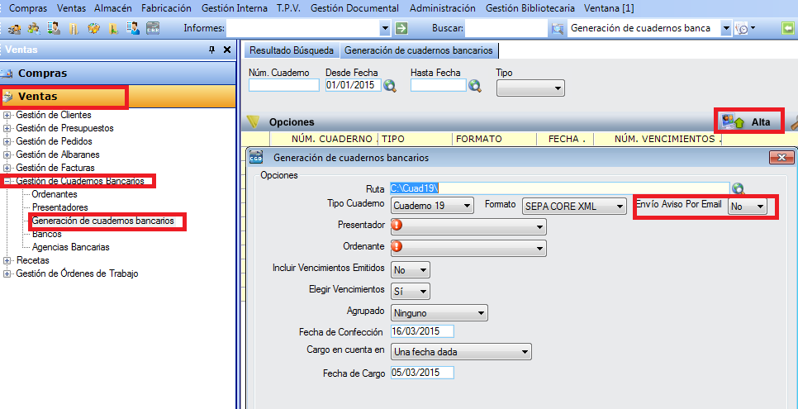

- En “Ventas”, dentro de “Gestión de Clientes”, en la pestaña “Consumos”, se ha incluido el listado “ABC Clientes”.

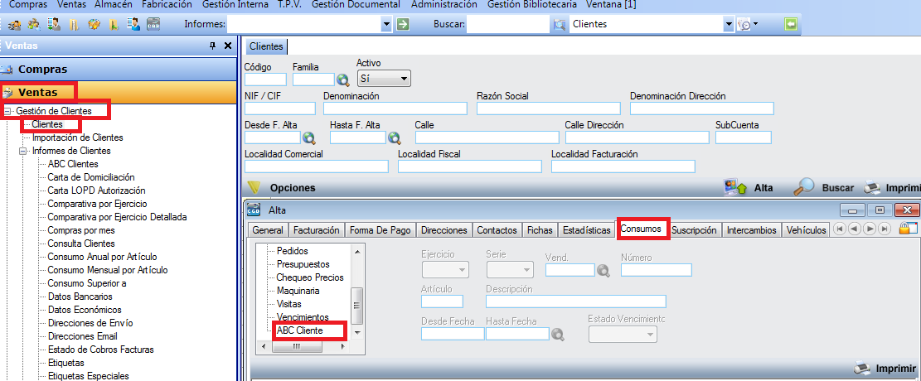

- En “Almacén”, dentro de “Artículos”, en “Informes de artículos”, en la pestaña “Consumos”, se ha incluido el listado “ABC Clientes”.

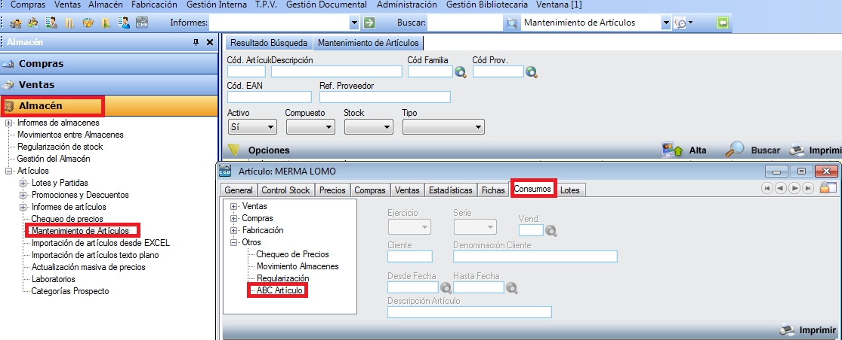

- En “Almacén”, dentro de “Artículos”, “Mantenimiento de Artículos”, en la pestaña “Consumos”, dentro del punto “Otros”, se podrán visualizar las “Regularizaciones, tal como se hace con los albaranes.

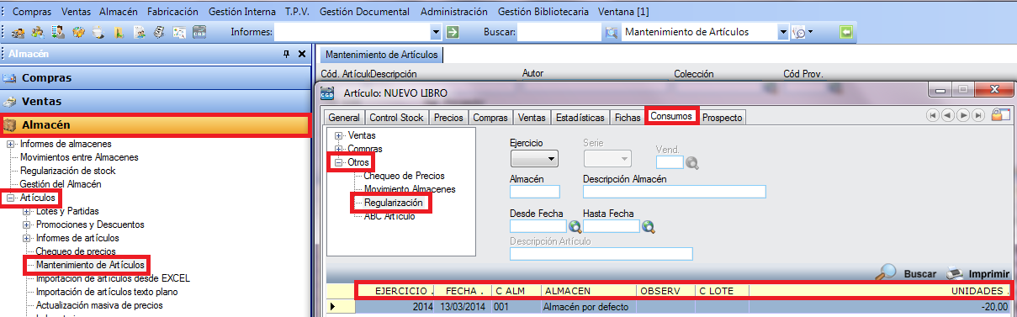

- En “Ventas”, dentro de “Gestión de Albaranes”, “Albaranes de Salida”, cuando se realiza una venta con “IVA incluido”, también se tendrán en cuenta las tarifas de los artículos (anteriormente simplemente consideraba el precio con IVA del artículo). Hay que tener en cuenta que es necesario que la tarifa tenga incrementado el porcentaje de IVA correspondiente si se quiere utilizar.

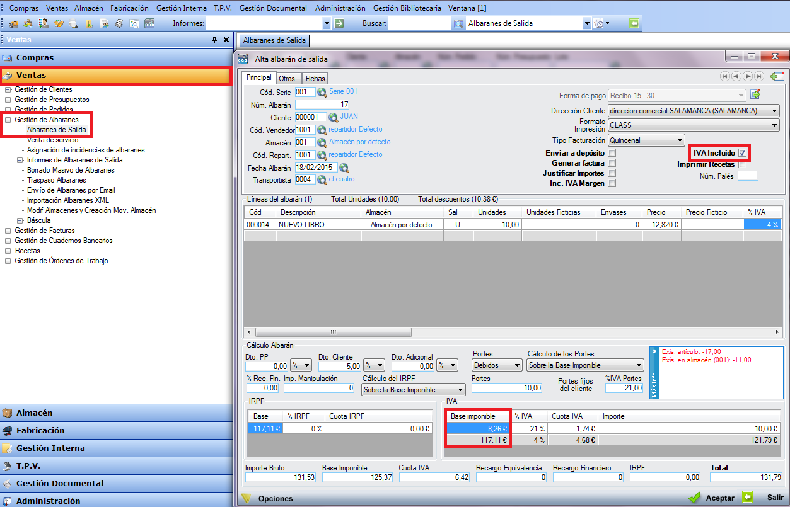

- Modificaciones en el TPV. Se podrán modificar la cantidad, el descuento y el precio directamente desde el teclado. Será parametrizable el mostrar el botón de configuración del TPV en la ventana de TPV.

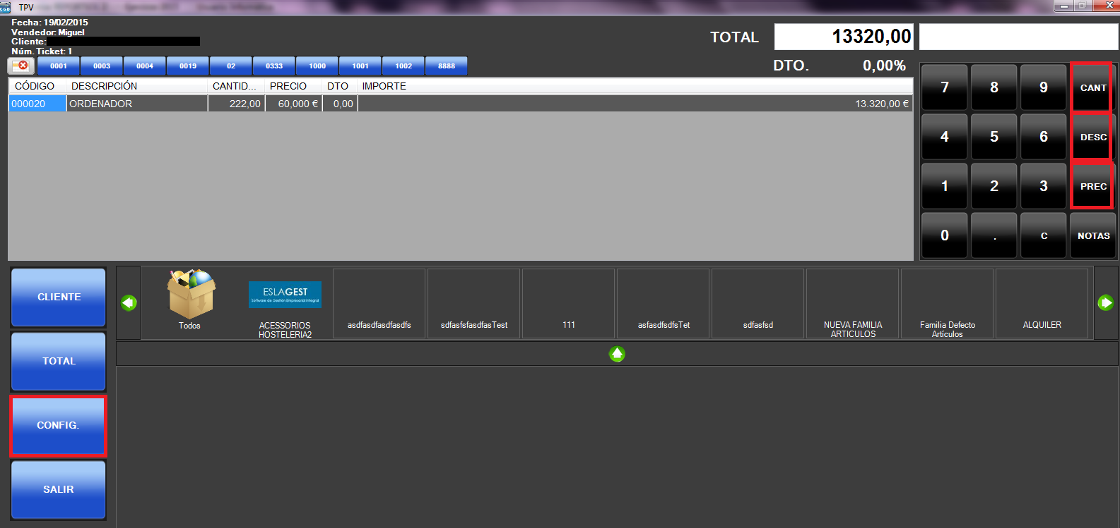

- En “Almacén”, “Artículos”, dentro de “Importación de artículos desde EXCEL”, se han añadido diferentes campos como “Letra Cód. EAN”, “Letra Precio Coste” (inicial, medio o final) y “Letra Tarifa” (para los precios).

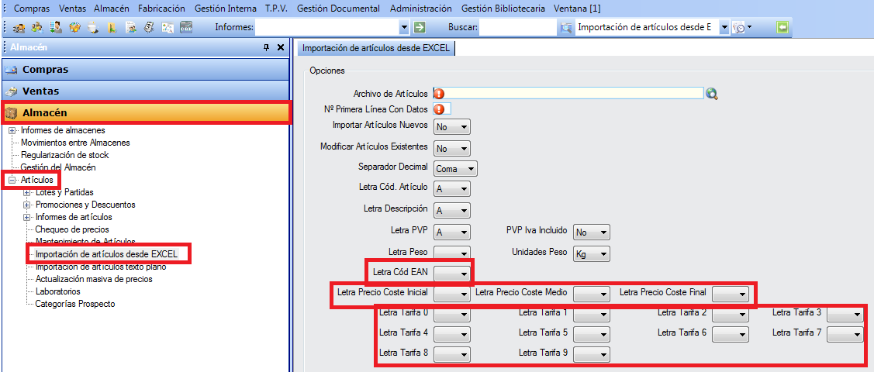

- Para el envío de documentos en pdf, como facturas, albaranes, etc...Se añade la posibilidad de firmar los PDF que se envían por correo electrónico. Se deberá adaptar el formato si se quiere realizar una firma visible en el documento PDF enviado (incluir en el formato una etiqueta blanca, para que no se vea en el formato, con el texto: ESLA_FIRMA_ESLA).

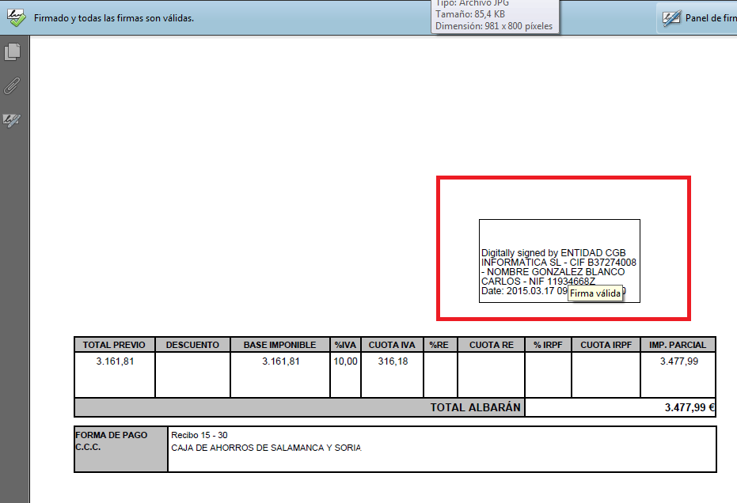

- En “Almacén”, “Artículos”, dentro de “Promociones y Descuentos” y finalmente “Plantillas de Tarifa” se ha añadido la columna “Tarifa Precios” en el modo “Normal”.

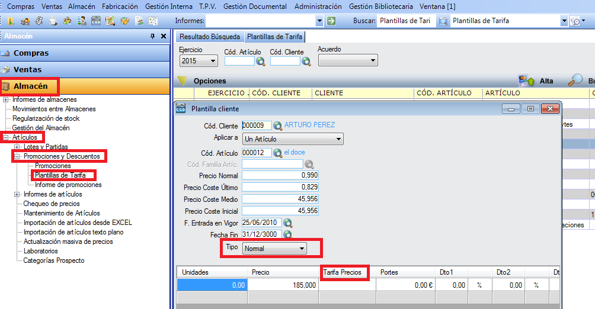

- En “Ventas”, “Gestión de Órdenes de Trabajo”, dentro de “Órdenes de Trabajo”, en la pestaña “Informe Reparación”, se han introducido los campos de “Descuento” en “Material empleado”, “Mano obra” y/o “Lubricantes-Desplazamiento”. Este valor se traspasará al albarán a la hora de generar el albarán y/o la factura.

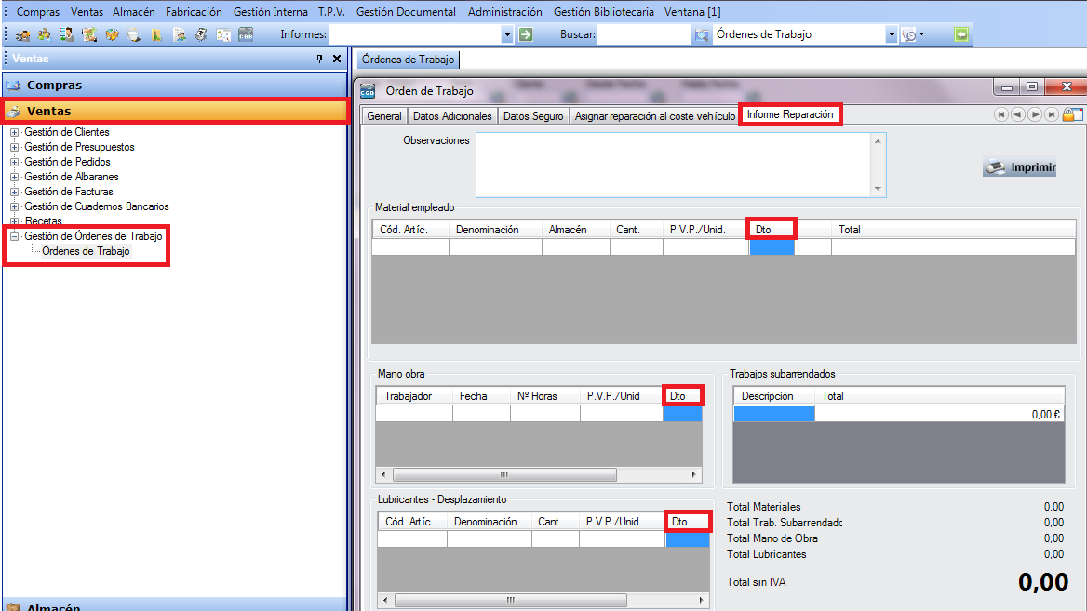

- En “Ventas”, “Gestión de Pedidos” y finalmente “Pedidos de Cliente”, se ha incluido un nuevo filtro para saber que pedidos están pendientes o no de generar albarán.

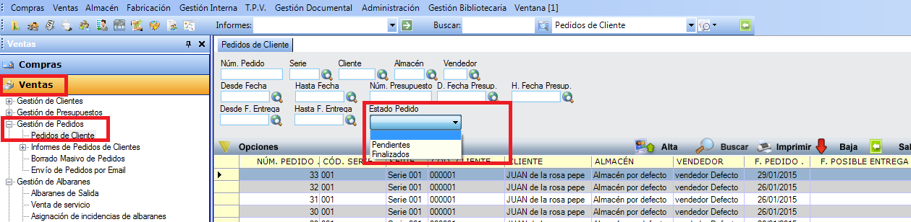

- En “Ventas”, dentro de “Recetas”, en “Hoja de Medicamentos”, se ha corregido el informe por un problema en la actualización anterior que producía un error al imprimirlo.



